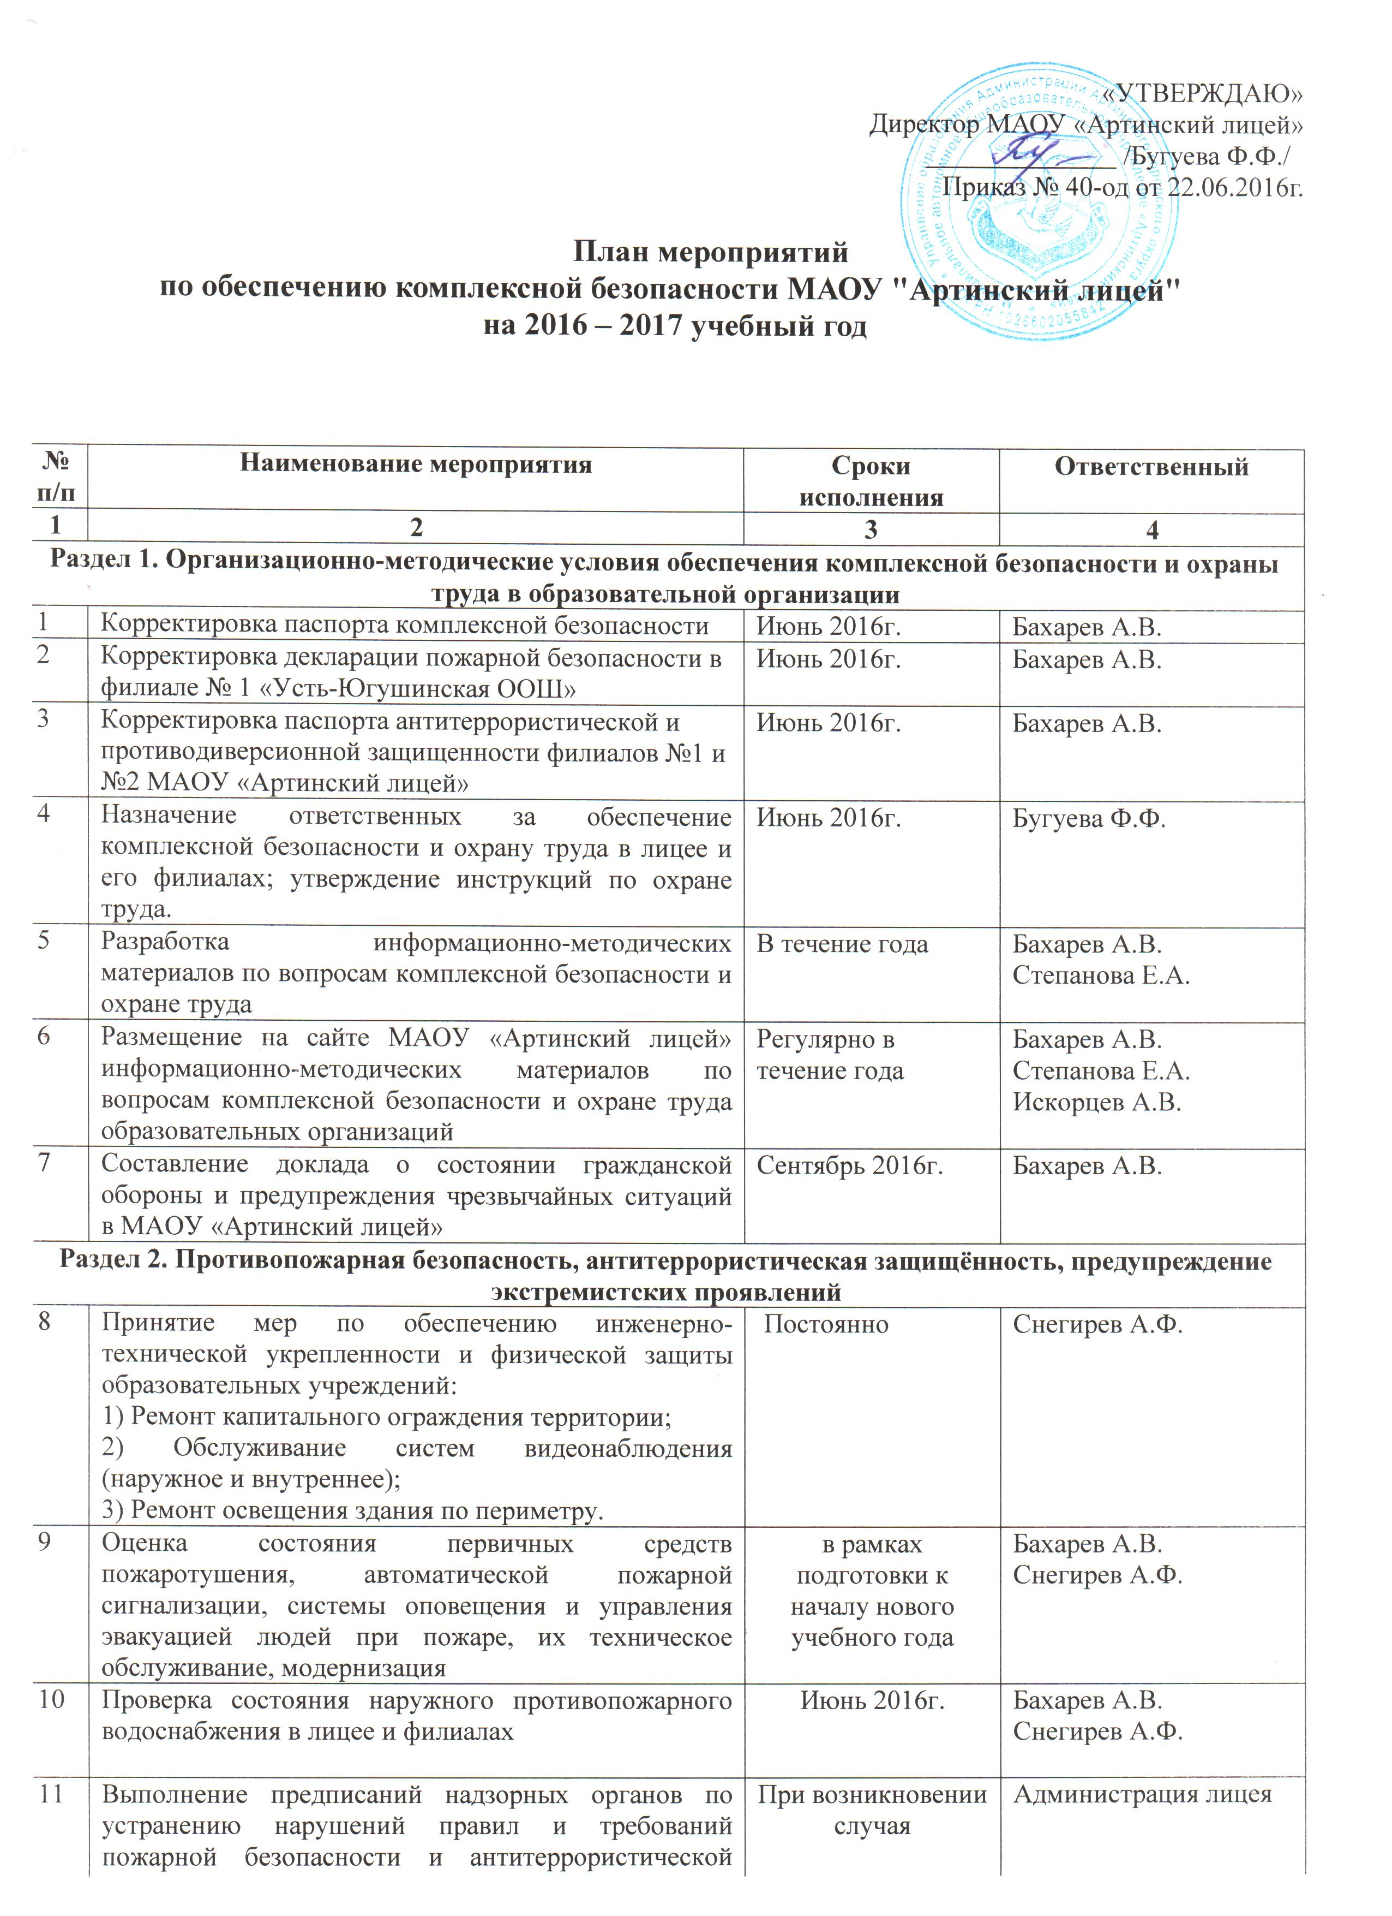

«УТВЕРЖДАЮ»
Директор МАОУ «Артинский лицей»
/Бугуева Ф.Ф./
Приказ № 40-од от 22.06.2016г.

План мероприятий
по обеспечению комплексной безопасности МАОУ "Артинский лицей"
на 2016 – 2017 учебный год
№ п/п | Наименование мероприятия | Сроки исполнения | Ответственный
1 | 2 | 3 | 4
Раздел 1. Организационно-методические условия обеспечения комплексной безопасности и охраны труда в образовательной организации
1 | Корректировка паспорта комплексной безопасности | Июнь 2016г. | Бахарев А.В.
2 | Корректировка декларации пожарной безопасности в филиале № 1 «Усть-Югушинская ООШ» | Июнь 2016г. | Бахарев А.В.
3 | Корректировка паспорта антитеррористической и противодиверсионной защищенности филиалов №1 и №2 МАОУ «Артинский лицей» | Июнь 2016г. | Бахарев А.В.
4 | Назначение ответственных за обеспечение комплексной безопасности и охрану труда в лицее и его филиалах; утверждение инструкций по охране труда. | Июнь 2016г. | Бугуева Ф.Ф.
5 | Разработка информационно-методических материалов по вопросам комплексной безопасности и охране труда | В течение года | Бахарев А.В.  Степанова Е.А.
6 | Размещение на сайте МАОУ «Артинский лицей» информационно-методических материалов по вопросам комплексной безопасности и охране труда образовательных организаций | Регулярно в течение года | Бахарев А.В.  Степанова Е.А.  Искорцев А.В.
7 | Составление доклада о состоянии гражданской обороны и предупреждения чрезвычайных ситуаций в МАОУ «Артинский лицей» | Сентябрь 2016г. | Бахарев А.В.
Раздел 2. Противопожарная безопасность, антитеррористическая защищённость, предупреждение экстремистских проявлений
8 | Принятие мер по обеспечению инженерно-технической укрепленности и физической защиты образовательных учреждений:  1) Ремонт капитального ограждения территории;  2) Обслуживание систем видеонаблюдения (наружное и внутреннее);  3) Ремонт освещения здания по периметру. | Постоянно | Снегирев А.Ф.
9 | Оценка состояния первичных средств пожаротушения, автоматической пожарной сигнализации, системы оповещения и управления эвакуацией людей при пожаре, их техническое обслуживание, модернизация | в рамках подготовки к началу нового учебного года | Бахарев А.В.  Снегирев А.Ф.
10 | Проверка состояния наружного противопожарного водоснабжения в лицее и филиалах | Июнь 2016г. | Бахарев А.В.  Снегирев А.Ф.
11 | Выполнение предписаний надзорных органов по устранению нарушений правил и требований пожарной безопасности и антитеррористической защищенности | При возникновении случая | Администрация лицея
12 | Проведение учебных эвакуационных тренировок в образовательной организации | 4 раза в 2016-2017 г.г. | Бахарев А.В.  Классные руководители
13 | Согласование с уполномоченными территориальными органами федеральных органов исполнительной власти мероприятий по обеспечению безопасности на объектах и в местах проведения массовых мероприятий (посвященных Дню знаний, Новогодним праздникам и иным мероприятиям) | за 7 дней до проводимых мероприятий (1 сентября, новогодние праздники) | Кашина В.П.
14 | Проведение мероприятий, приуроченных ко Дню солидарности в борьбе с терроризмом | Сентябрь 2016 | Бахарев А.В.
15 | Участие в муниципальных соревнованиях «Школа безопасности-2017» | Апрель 2017 | Бахарев А.В.
16 | Проведение Единого открытого урока ОБЖ | 27.04.2016 г.
17 | Организация и проведение Недели безопасности в МАОУ «Артинский лицей» | 01.09.2016 – 08.09.2016 г. | Бахарев А.В.
18 | Организация и проведение Месячника безопасности в МАОУ «Артинский лицей» | сентябрь | Бахарев А.В.
19 | Сверка имеющихся в фондах библиотеки документов с Федеральным списком экстремистских материалов | 1 раз в квартал | Бахарева А.И.
Раздел 3.. Мероприятия по вопросам гражданской обороны, предупреждению и
ликвидации чрезвычайных ситуаций
20 | Проведение учебных эвакуационных тренировок в образовательных учреждениях  при возникновении чрезвычайных происшествий различного характера  (постановление Правительства Российской Федерации от 04.09.2003 г. № 547 «О подготовке населения в области защиты от чрезвычайных ситуаций природного и  техногенного характера») | ежеквартально | Бахарев А.В.
21 | Организация и проведение занятий:  - с сотрудниками нештатных групп и звеньев ГО по 20-и часовой программе,  - с сотрудниками не входящими с состав нештатных групп и звеньев ГО по 14-и часовой программе | В течение года | Бахарев А.В.
22 | тренировки по ГО «День защиты детей»,  - мероприятия профилактической направленности среди учащихи воспитанников (соревнования, конкурсы,  месячники безопасности, занятия по ОБЖ) | 1 раз в год,  в течение года | Бахарев А.В.  Серебренникова Т.В.
23 | Составление перспективного плана работы по оснащению нештатных групп и звеньев табельным имуществом и средствами индивидуальной защиты | в течение года | Бахарев А.В.
24 | Подготовка помещений для укрытия постоянного состава и обучающихся | в течение года | Фёдоров А.С.  Бахарев А.В.
Раздел 3. Санитарно-эпидемиологическая безопасность, профилактика травматизма в образовательном процессе
25 | Организация качественного сбалансированного питания обучающихся, воспитанников образовательных учреждений, профилактика острых кишечных инфекций | Постоянно | Константинова В.И.  Сайфуллина Г.Ф.
26 | Анкетирование участников образовательных отношений на предмет удовлетворенности организацией школьного питания | Ноябрь 2016г. | Константинова В.И.
27 | Актуализация паспортов пищеблоков | Июнь 2016г. | Константинова В.И.
28 | Проведение ревизии:  - технического состояния спортивного оборудования в спортивных залах и на площадках образовательных учреждений, благоустройство территорий и спортивных площадок в образовательных учреждениях, ограждение участков образовательных учреждений;  - технического состояния оборудования пищеблоков и школьных столовых | Июль 2016г. | Комиссия по приёмке лицея к НУГ
29 | Разработка программы, плана по профилактике детского травматизма в образовательных учреждениях | Июнь 2016г. | Бахарев А.В.
30 | Анализ состояния травматизма детей и подростков во время образовательного процесса и проведения внеклассных мероприятий в образовательной организации, рассмотрение данного вопроса на совещаниях, семинарах | В течение года | Бахарев А.В.
Раздел 4. Безопасность организации школьных перевозок
31 | Оформление уголка безопасности для водительского состава | июль 2016 | Зырянов Д.А.
32 | Назначение ответственных за БДД и подвоз обучающихся | август 2016 | Зырянов Д.А.
33 | Проведение инструктажа с водительским составом и ответственным за подвоз обучающихся | Предрейсовый инструктаж + ежемесячный | Зырянов Д.А.
34 | Проведение инструктажа с обучающимися д.Волково, д. Чекмаш, д.Афанасково, д.Пантелейково, с. Пристань | январь, сентябрь 2015г. | Зырянов Д.А.
35 | Разработка графика ТО для транспортных средств | Декабрь 2015г. | Зырянов Д.А.
36 | Проведение профилактических бесед с приглашением сотрудников ГИБДД и инспекторов ПДН | Ноябрь 2016г. | Бахарев А.В.  Зырянов Д.А.
37 | Подготовка и прохождение технического осмотра транспортных средств | июнь , декабрь 2016-2017г.г. | Зырянов Д.А.
Раздел 5. Охрана труда и профилактика производственного травматизма
38 | Разработка плана работы по охране труда в образовательной организации на 2017 год | Декабрь 2016г. | Бахарев А.В.  Степанова Е.А.
39 | Проверка Соглашения по охране труда | 2 раза в год | Комиссия по ОТ
40 | Проведение анализа состояния производственного травматизма и профессиональной заболеваемости в образовательных организациях за 2016 год (на основании государственного статистического наблюдения, форма Т-7) | 2 раза в год | Бахарев А.В.  Степанова Е.А.
41 | Корректировка инструкций по охране труда | Сентябрь 2016г. | Бахарев А.В.  Степанова Е.А.
42 | Организация и проведение инструктажей по вопросам охраны труда | Январь, сентябрь 2016г. | Бахарев А.В.  Степанова Е.А.
43 | Проведение специальной оценки условий труда (СОУТ) | Июнь 2016г. | Бахарев А.В.  Степанова Е.А.
Раздел 6. Техническое состояние зданий, электробезопасность
44 | Контроль за состоянием электросетей (замеры сопротивления изоляции электросетей и заземления электрооборудования) | Август 2016г. | Сыропятов А.М.  Снигирёв А.Ф.
45 | Проверка состояния систем канализации, отопления, водоснабжения | Июль 2016г. | Снигирёв А.Ф.  Фёдоров А.С.
46 | Проведение визуальных осмотров зданий, помещений, территории образовательных организаций в целях предупреждения аварийных ситуаций | Регулярно | Снигирёв А.Ф.  Фёдоров А.С.
47 | Проведение текущего и капитального ремонта зданий и помещений, благоустройство территории | Лето 2016г. | Фёдоров А.С.  Снигирёв А.Ф.
Раздел 7. Оценка состояния комплексной безопасности и охраны труда в образовательных организациях
48 | Оценка состояния комплексной безопасности и антитеррористической защищенности образовательных организаций в ходе приемки к началу учебного года | 01.08.2016г. | Комиссия по приёмке лицея к НУГ
Раздел 8. Работа с кадрами
49 | Повышение квалификации руководящих и педагогических работников по вопросам охраны труда по 40- часовой программе | Декабрь 2017г | Трубеева Н.М.
50 | Повышение квалификации руководящих и педагогических работников по вопросам гражданской обороны | Декабрь 2017г | Трубеева Н.М.
51 | Повышение квалификации руководящих и педагогических работников по профилактике детского дорожно-транспортного травматизма | Декабрь 2017г | Бахарев А.В.
52 | Повышения квалификации работников пищеблока образовательной организации и специалистов, ответственных за организацию питания детей по санитарному минимуму | Март 2017г  Октябрь 2017г. | Константинова В.И.
53 | Повышение квалификации сотрудников лицея по пожарно-техническому минимуму | Февраль 2016г.  Июнь 2017г. | Бахарев А.В.
54 | Обучение водителя автобуса по программе «Техминимум по безопасности дорожного движения» | 28.01.17 г | Зырянов Д.А.

